Администрация Жуковского муниципального округа

Брянской области

УПРАВЛЕНИЕ ОБРАЗОВАНИЯ

АДМИНИСТРАЦИИ ЖУКОВСКОГО МУНИЦИПАЛЬНОГО ОКРУГА БРЯНСКОЙ ОБЛАСТИ

ПРИКАЗ №112 от 11 апреля 2022 года

Об обеспечении выполнения мер
антитеррористической защищенности
образовательных организаций

Во исполнение распоряжения Губернатора Брянской области «Об установлении повышенного («желтого») уровня террористической опасности на территории Брянской области» с 14.00 11 апреля 2022 года до 14.00 25 апреля 2022 года, на основании Протокола №2 от 11 апреля 2022 года совместного экстренного заседания антитеррористической комиссии Жуковского муниципального округа Брянской области и оперативной группы по Жуковскому муниципальному округу Брянской области,
ПРИКАЗЫВАЮ:
- Руководителям образовательных организаций Жуковского муниципального округа Брянской области:
  - Организовать проверки и осмотры объектов в целях выявления возможных мест закладки взрывных устройств (срок: незамедлительно);
  - Провести проверку готовности персонала и подразделений потенциальных объектов террористических посягательств, осуществляющих функции по локализации кризисных ситуаций, и отработать их возможные действия по пресечению террористического акта и спасению людей (срок: в период установления уровня террористической угрозы);
  - Определить места, пригодные для временного размещения людей, удалённых с отдельных участков объектов, в случае введения правового режима контртеррористической операции (срок: в период установления уровня террористической угрозы);
  - Разместить на сайтах ОО Памятку гражданам, об их действиях при установлении уровней террористической опасности, разработанную аппаратом Национального антитеррористического комитета (срок: в день получения приказа);
  - Обо всех нештатных ситуациях незамедлительно информировать начальника управления образования О.М. Артемову.
- Контроль исполнения данного приказа оставляю за собой.

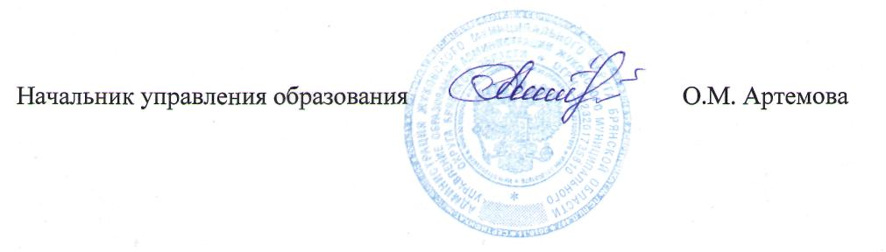

Исп.: О.М. Артемова,
тел.: 3-14-41

